A AVENT 4
« JOSEPH ET MARIE »

Texte simplifié de l’Évangile de Jésus-Christ selon Saint Matthieu 1, 18-24

1. Joseph est le charpentier de Nazareth.
2. Joseph est fiancé avec Marie mais ils n’habitent pas ensemble.
3. Un jour, Joseph s’aperçoit que Marie est enceinte. Il ne comprend pas.
4. Il décide de renoncer au mariage. Pendant son sommeil, un ange de Dieu lui parle.
5. L’ange lui dit : « N’aie pas peur de te marier avec Marie. L’enfant qu’elle porte est saint. Tu lui donneras le nom de Jésus. »
6. Á son réveil, Joseph comprend ce que Dieu attend de lui. Il épouse Marie comme il l’a entendu dans son rêve.

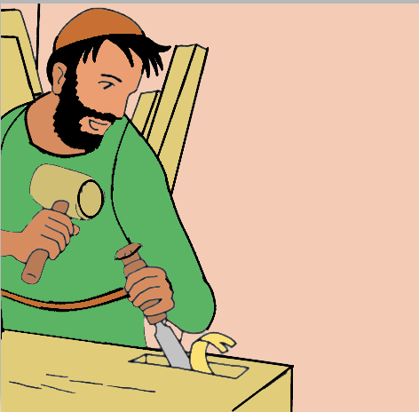
2
1

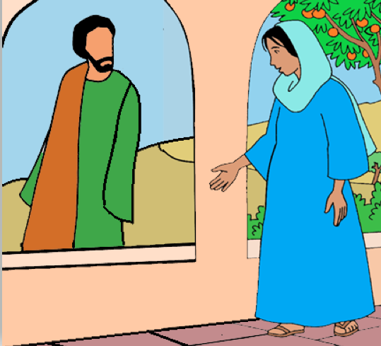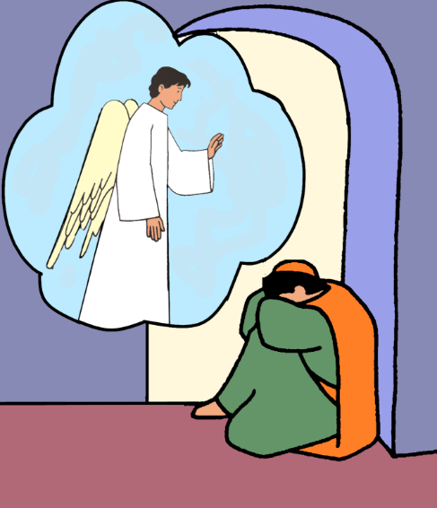
4

3

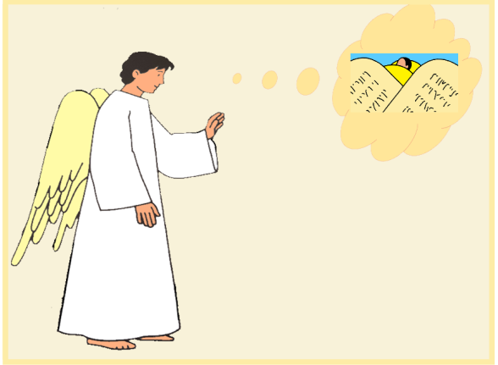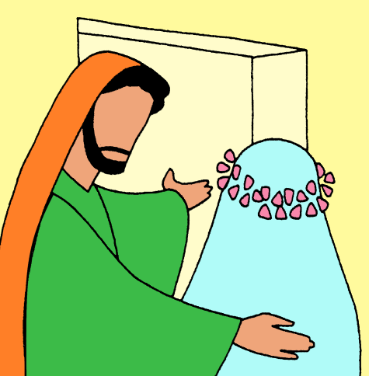
5

6

COMMENTAIRE :

Le récit de Saint Matthieu que nous écoutons aujourd’hui nous présente Joseph confronté à cette situation très difficile. Il est fiancé et il découvre que Marie, sa fiancée est enceinte et il sait que l’enfant n’est pas de lui.
Comment faire ? Suivre la loi ou suivre son cœur ?
La loi dit : répudiation, divorce. Et il semble que du côté du cœur de Joseph, ce n’est pas si simple. Il y a donc de l’amour entre Joseph et Marie et un très grand respect. Joseph se résout à se séparer de Marie mais de manière secrète.
Dans le trouble dans lequel il est, Joseph a un songe pendant la nuit. Un rêve dont il se souvient au réveil. Ce phénomène que nous connaissons tous a toujours surpris les humains. Pourquoi ? qu’est-ce que cela signifie ? Dans la plupart des civilisations, un rêve dont on se souvient est une parole venue des dieux, un présage, quelque chose d’important à faire. La psychanalyse révèle que dans les rêves se dit quelque chose de l’inconscient, quelque chose du désir de la personne.
Saint Matthieu nous dit que Dieu révèle à Joseph ce qu’il doit faire. L’ange, parole divine, rassure d’abord Joseph : ‘N’aie pas peur de te marier avec Marie’. Puis l’ange révèle que c’est Joseph qui donnera le nom de cette enfant : Dieu veut donc que Joseph soit le père de cet enfant.
Jésus : ce nom hébreu se traduit par : ‘Dieu sauve’.
Joseph, à son réveil est libéré, il prend Marie comme épouse et sera tout au long de sa vie auprès de Jésus pour l’aimer, l’élever et lui apprendre un métier. Comme Joseph, Jésus sera charpentier à Nazareth jusqu’au moment de son baptême dans le Jourdain.

CHANT : FidÈle Á ton Seigneur, Joseph, fils de David
C. Bernard - J. Akepsimas DEV 140. CD Signes 25
https://www.youtube.com/watch?v=vRSVhJyxWlM

FIDÈLE Á TON SEIGNEUR,
JOSEPH, FILS DE DAVID
FIDÈLE Á TON SEIGNEUR,
TU NOUS MÈNES Á JÉSUS-CHRIST

- Dernier rameau de la promesse
Avant l’aurore du Messie
NE CRAINS PAS, JOSEPH, NE CRAINS PAS (bis)
Dieu veille et te conduit
Marche à sa lumière

- Ton cœur entend les mots de l’ange
Ils sont l’étoile dans ta nuit
NE CRAINS PAS, JOSEPH, NE CRAINS PAS (bis)
Regarde vers Marie
L’arche de l’alliance

- Voici la vierge, ta promise
Ouverte à l’œuvre de l’Esprit
NE CRAINS PAS, JOSEPH, NE CRAINS PAS (bis)
Fais sourdre en toi le ‘oui’
Comme un champ d’eau vive

- Tu prends l’épouse en ta demeure
Á Nazareth en Galilée
NE CRAINS PAS, JOSEPH, NE CRAINS PAS (bis)
Le Verbe se fait chair
Dieu parmi son peuple.

ATELIER : CrÉche
MATÉRIEL :
- Des ciseaux 
- Des crayons feutre ou de couleur 
- De la colle 
- Une photo copie des deux pages suivantes

FABRICATION :

- Découper les images sur le trait rouge
- 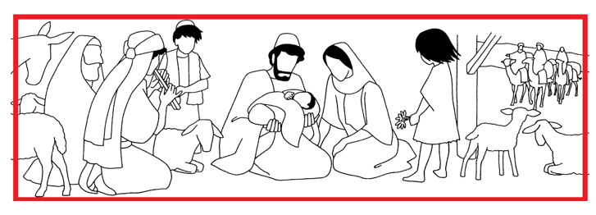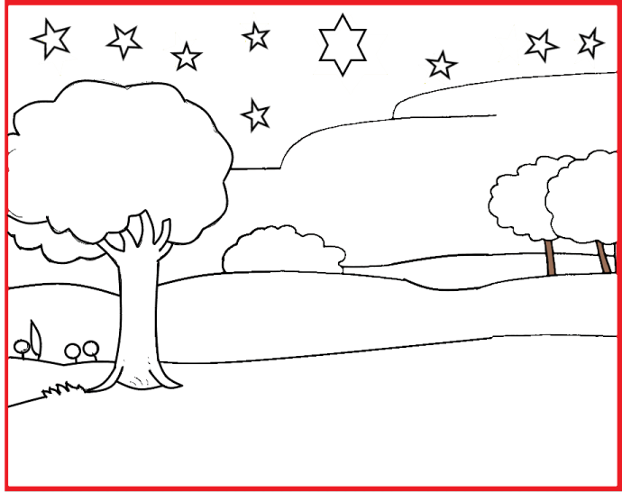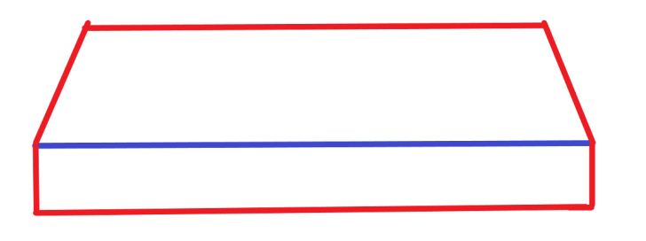
- Colorier les images
- Plier sur le trait bleu
- Mettre de la colle sur la partie blanche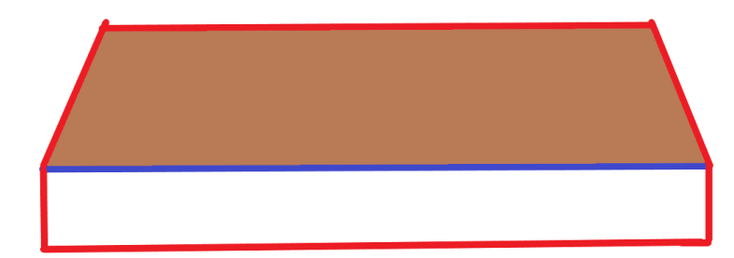
- Coller le toit sur la crèche
Plier sur le trait bleu
Image 1
Image 2



3) Mettre de la colle au dos et de chaque côté de l’image 1
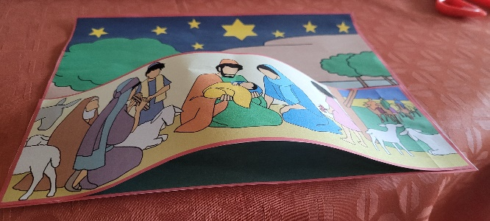 4) Coller comme sur la photo

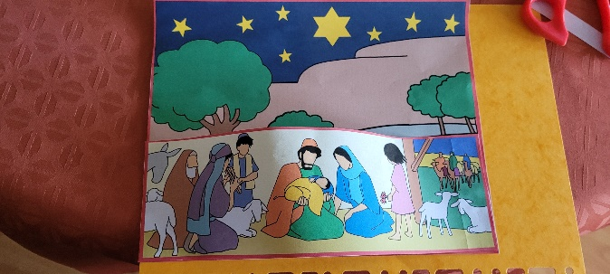 5) coller l’image 2 sur un support en carton
6) Coller le toit sur le dessin de la crèche

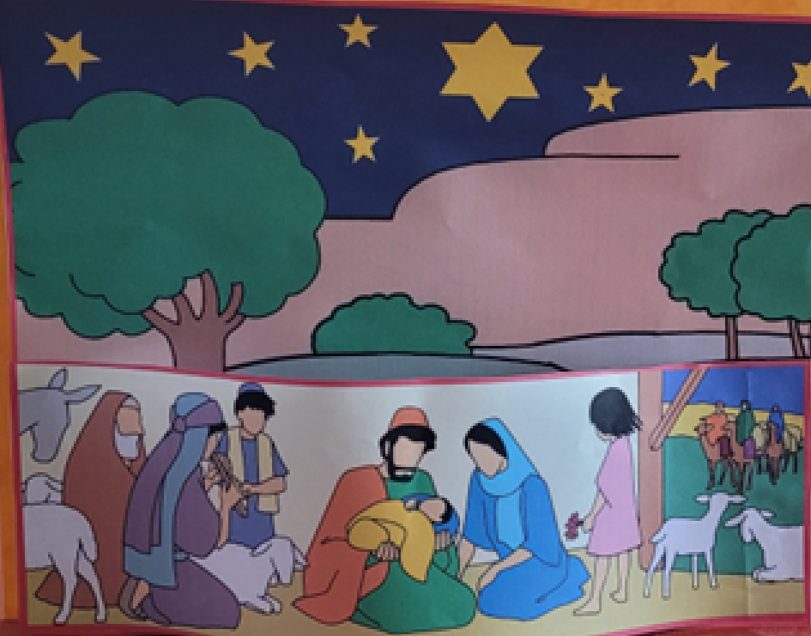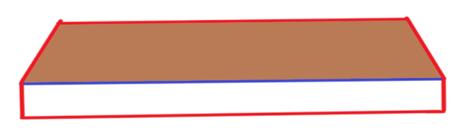

La crèche est finie 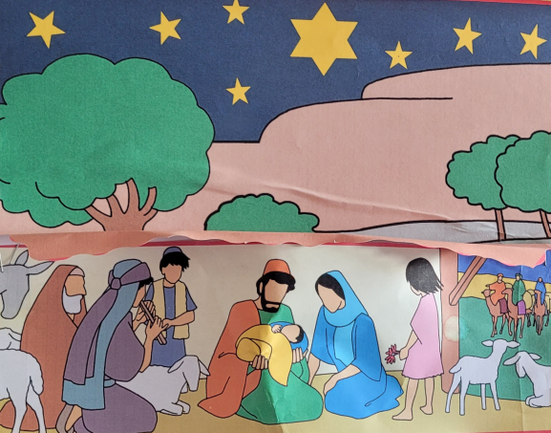

IMAGE Á COLORIER

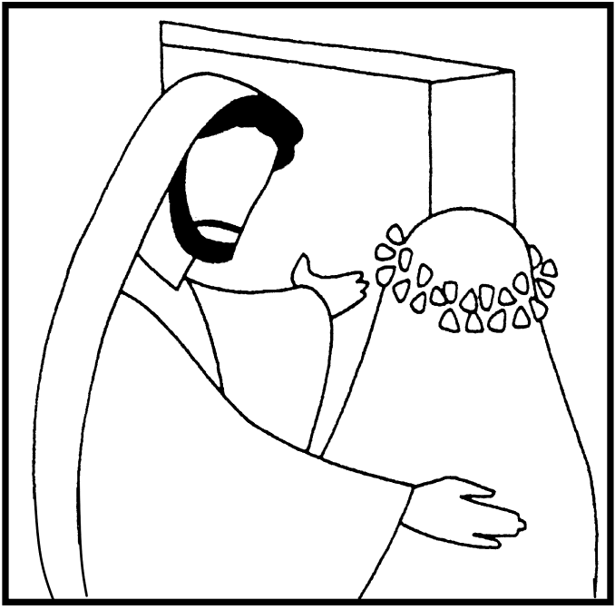

L’ange dit à Joseph : « N’aie pas peur de te marier avec Marie.
L’enfant qu’elle porte est saint. Tu lui donneras le nom de Jésus

priÈre :

Signe de la croix : Au nom du Père, du Fils et du St Esprit…

Chant : FidÈle Á ton Seigneur, Joseph, fils de David (couplets 1 et 2)

Introduction :
Quelquefois, nous ne savons pas comment faire.
Comment décider ?
Écoutons dans l’évangile ce qui se passe pour Joseph.

Lecture de l’Évangile selon saint Matthieu

L’ange dit à Joseph qui dort : « N’aie pas peur de te marier avec Marie. L’enfant qu’elle porte est saint.
Tu lui donneras le nom de Jésus. »
Á son réveil, Joseph comprend ce que Dieu attend de lui.
Il épouse Marie comme il l’a entendu dans son rêve.

Silence

Notre Père

Oraison :
Dans le silence ou dans le sommeil, Seigneur, tu peux me dire un chemin.
Tu m’invites à ne pas avoir peur de l’avenir.
Apprends-moi à mettre ma confiance en toi.
Amen

Chant : FidÈle Á ton Seigneur, Joseph, fils de David (couplets 3 et 4)

Signe de la croix : Au nom du Père ….

